新 书 推 荐
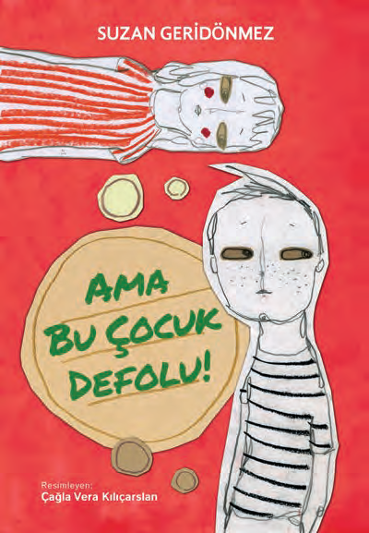
中文书名：《不退不换》
英文书名：Returns Not Accepted
作 者：Suzan Geridönmez and Çağla Vera Kılıçarslan
出 版 社：Tudem
代理公司：Tudem
页 数：120页
出版时间：2026年
代理地区：中国大陆、台湾
审读资料：电子稿
类 型：儿童文学
版权已售：阿拉伯语、韩语、西班牙语

【亮点解析】
未来寓言震撼来袭！当孩子变成 “商品”，何谓真正的完美？
幽默又犀利，叩问自由、个体与家庭的意义。
设定独特：未来反乌托邦背景，探讨 “完美” 与 “缺陷”。
视角犀利：幽默又批判地审视亲子、家庭与社会秩序。
画风突出：极具辨识度的插画，增强故事冲击力。

核心卖点：

反乌托邦的童趣表达：以遥远未来的奇幻设定，映射现实中家庭对孩子的“完美期待”，用荒诞的故事引发对教育与亲子关系的深度思考。

幽默与批判的巧妙融合：以轻松诙谐的叙事方式展开故事，同时犀利剖析完美主义教育的弊端，探讨个体的独特性与自由的价值，孩子易读，成人亦有共鸣。

极具辨识度的视觉呈现：独特的插画风格与故事的奇幻设定相得益彰，色彩与画面的设计强化了故事的主题表达，让书籍更具视觉吸引力。

内容简介：

在遥远的未来，孩子成了完美主义家庭的“展示品”，人们会购买精心打造的完美孩子，以此积累财富、彰显社会地位。

一个男孩被一个家庭买下，成为家中的第二个孩子，可他却有一个致命的“缺陷”——他并非完美的“产品”，而是“残次品”。在这个一切都可以买卖、一切都被设定好边界的世界里，男孩的“不完美”成了格格不入的存在。

这个看似离现实遥远的故事，却处处映照当下，在这个万物皆可售卖的世界里，它用一则既荒诞又贴近现实的故事，提出深刻追问：在界限早已划定、看似完美的社会秩序中，成为一个自由的个体，究竟意味着什么？

内页插图：

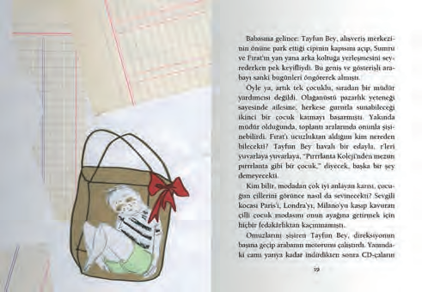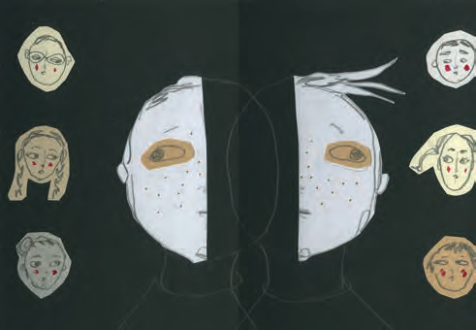

请将反馈信息发至：版权负责人
Email：Rights@nurnberg.com.cn
安德鲁·纳伯格联合国际有限公司北京代表处
北京市海淀区中关村大街甲59号中国人民大学文化大厦1705室, 邮编：100872
电话：010-82504106, 传真：010-82504200
公司网址：http://www.nurnberg.com.cn
书目下载：http://www.nurnberg.com.cn/booklist_zh/list.aspx
书讯浏览：http://www.nurnberg.com.cn/book/book.aspx
视频推荐：http://www.nurnberg.com.cn/video/video.aspx
豆瓣小站：http://site.douban.com/110577/
新浪微博：安德鲁纳伯格公司的微博_微博 (weibo.com)
微信订阅号：安德鲁纳伯格联合国际北京代表处

